# Dopravní telematika – adaptivní řízení křižovatky

Dopravní telematika. Vytvořte model křižovatky s okolím a realizujte adaptivní řízení křižovatky. Místo řízení křižovatky lze zvolit i jiný podsystém dopravní telematiky. Použijte RENEW (www.renew.de), JADE, DEVS nebo jiný simulační Framework. Pro základní orientaci prostudujte podklady k souvisejícím přednáškám (i když ještě nebyly odpřednášeny). (Doporučená velikost týmu: 2-3 řešitelé)

# Úvod

V této dokumentaci je popsán návrh, řešení a simulace adaptivního, inteligentního systému řízení křižovatky pomocí světelného signalizačního zařízení (semaforů). Systém ovládání semaforu je založen na Fuzzy modelu, který rozhoduje o změně fáze (fáze udává nastavení všech světel do příslušného stavu, viz. následující obrázek) křižovatky v časových intervalech. K ovládání více křižovatek je možné distribuovat rozhodovací systém mezi jednotlivé křižovatky.

Systém bere v potaz jak pravděpodobný odtok aut, tak i počet čekajících aut, stejně tak i počet aut na cestách do kterých auta vjíždějí. To znamená, že pokud by auta neměla kam odjet (požadovaná ulice je plná) dojde k upřednostnění jiných ulic/fází, aby se předešlo zácpě aut. Také se tímto zabraňuje „vyhladovění“ neboli neustálému vyhýbání se některých ulic/fází.

# Návrh

Pro tento projekt jsme vybrali křižovatku ve tvaru X s křížením cest se stejnou úrovní přednosti. Křižovatka disponuje třemi pruhy odbočení pro přijíždějící auta do křižovatky a s jedním pruhem pro odjíždějící auta z křižovatky. Popsanou křižovatku je možno najít například v Brně mezi ulicemi Pionýrská, Drobného a Sportovní viz. následující obrázek.

Obrázek 1. Ukázka vybrané křižovatky.

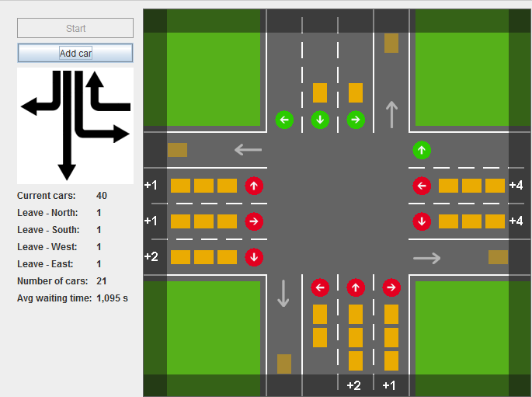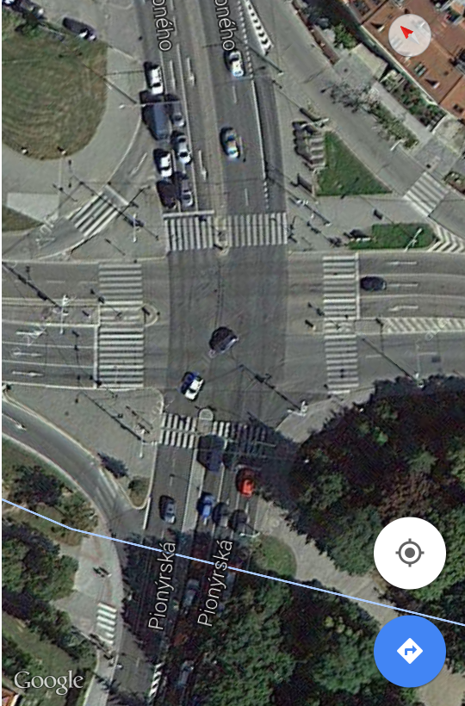

Fuzzy logika získává data ze senzorů křižovatky, které jsou schopny zjistit počet aut v jednotlivých odbočovacích jízdních pruzích. A to jak auta přijíždějící, tak i auta odjíždějící (tato informace může být získávaná ze senzorů následující křižovatky). Ovládání křižovatky se sestává z výměny různých fázi. Fází se rozumí systematické přepnutí semaforu pro jednotlivé jízdní pruhy. V tomto projektu jsme vybrali celkově 14 fázi, které jsou složeny z 5 *hlavních* fází *Simple, Forward, Left, LeftRight, RightForward* (fáze jsou zobrazeny na následujícím obrázku z leva v tomto pořadí). Fáze *Forward*, *Left* a *RightForward* jsou v systému pouze pro dvě světové strany, ostatní fáze jsou rotovány pro všechny světové strany.



Ovladač obsahuje tří hlavní moduly *NextPhase*, *GreenPhase, Decision* module. *GreenPhase* modul patří aktuálně probíhající fázi, zatímco *NextPhase* vybírá nejurgentnější fázi, ze všech fází kromě *GreenPhase*. *Decision* module rozhoduje, zda ponechat aktuálně probíhající fázi nebo zda bude aktuální fáze vyměněna za novou. Toto rozhodování probíhá v předem nastavených intervalech (např. každých 10 sekund). Obecná struktura fuzzy logiky je nakreslena na následujícím obrázku.

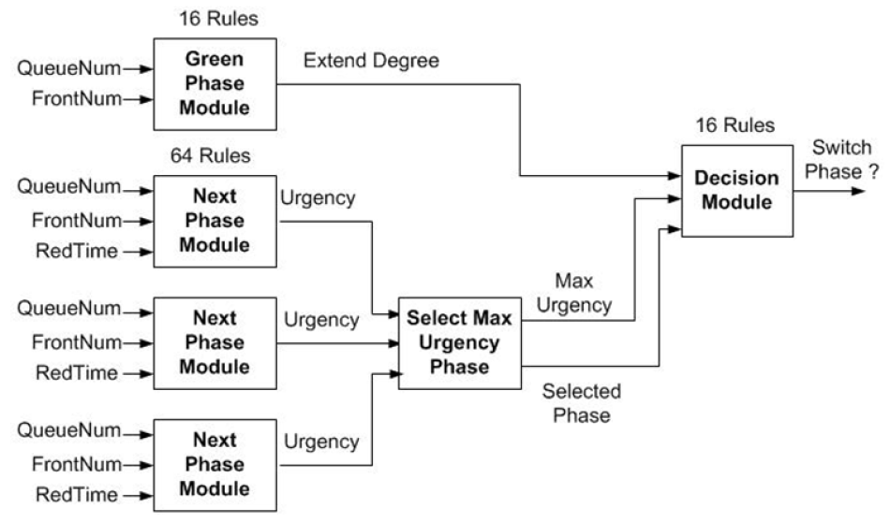

Obrázek 2 Obecná struktura fuzzy logiky

## NextPhase

Vstupy

* *QueueNum (zero, short, medium, large, very large)* – udává počet aut, které by měly zelnou během této fáze
* *FrontNum (zero, short, medium, large, very large)* – počet aut, které v křižovatkách do kterých by auta vjela (zabraňuje vybrání fáze, pokud jsou následující křižovatky přeplněné).
* *RedTime (short, medium, large, very large)* – počet aut, které by mely červenou během této fáze

**TODO – obrázek příslušnosti**

Na výstupu této logiky je *Urgency (small, medium, large, very large)*, tedy jak moc je daná fáze urgentní. S rostoucí hodnotou urgence, vzrůstá zhoršení dopravní situace.

**TODO – obrázek příslušnosti**

Do NextPhase modulu stupují všechny fáze až na aktuálně probíhající fázi (*GreenPhase*). Jak bylo popsáno výše, výstupem *NextPhase* modulu je fáze a její urgence. Existují dva přístupy výpočtu urgence.

1. Hodnoty *QueueNum, FrontNum, RedTime* jsou vypočteny jako suma odpovídajících hodnot, ze všech pruhů.
2. *Urgency* je vypočtena pro jednotlivé pruhy. Celková urgence fáze je součet urgencí pro jednotlivé pruhy.

V tomto projektu jsme vybrali první přístup. Urgence jednotlivých fází vstupuje do *MaxUrgency* modulu, který vybere fázi s největší urgencí a tyto informace předá *Decision* modulu. Pro *NextPhase* modul bylo vytvořeno 65 pravidel, které jsou uvedeny v následující tabulce.

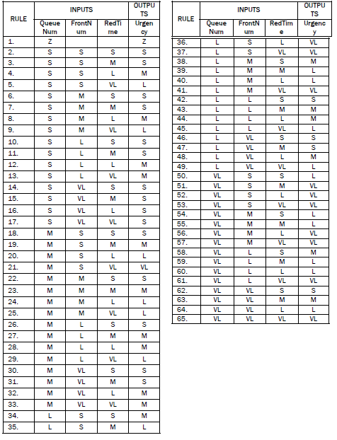

Obrázek 3 Odvozená pravidla pro NextPhase modul

## GreenPhase

*GreenPhase* pozoruje dopravní podmínky pro aktuálně probíhající fázi.

Vstupy

* *QueueNum (zero, short, medium, large, very large)* – význam je obdobný jako u *NextPhase*. Tedy počet aut, přijíždějících do křižovatky, která mají zelenou
* *FrontNum* *(zero, short, medium, large, very large)* – počet aut, která čekají na červené

Příslušnost proměnných je stejná jako u *NextPhase* modulu. Výstup toho modulu je *Extend (small, medium, large, very large)*, který uvádí s jakou mírou, je potřeba prodloužit *GreenPhase*. Význam je obdobný jako u urgence. Zde je odvozeno 17 pravidel, která jsou k vidění na následující tabulce.

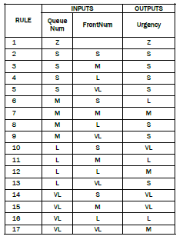

Obrázek 4 Odvozená pravidla pro GreenPhase

## Decision model

*Decision* model, dělá rozhodnutí o změně aktuální fáze za novou fázi nebo prodloužení aktuální fáze. Vstupy jsou výstupy z *NextPhase* modulu společně s nejurgentnější fází a výstupu z *GreenPhase* modulu. Výstupem je rozhodnutí (*Yes* - změnit*, No* - nezměnit) o změně aktuální fáze. U toho modulu bylo vytvořeno 23 pravidel, která jsou k vidění v následující tabulce.

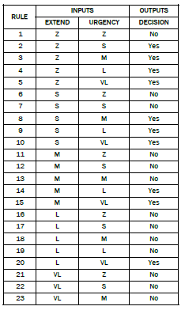

Obrázek 5 Odvozená pravidla pro Decision modul

**TODO – obrázek příslušnosti**

# Implementace

Systém jsme implementovali v Java 7 s využitím knihoven Jase a JFuzzyLite.

TODO dej jsem nejake to hovinko

Simulace

TODO tady také vloz nejake to hovinko

* Simulace je diskretni, pomocí front aut
* Faze se meni jednou za 2s, auta se pohybuji jedno za sekundu

# Závěr

Tato dokumentace popsala celý systém rozhodování křižovatky řízené světelným signalizačním zařízením, pro křižovatky s křížením komunikací se stejnou prioritou. Systém rozhodování předpokládá, že křižovatky jsou vybaveny senzory pro rozpoznání počtu vozidel ve vozovce pro jednotlivé odbočovací pruhy. Rozhodování bere v úvahu jednotlivé fáze křižovatky a zkoumá jejich urgenci. A to podle počtu aut, která by jela na zelenou, podle počtu aut, která by čekala na červené a v neposlední řadě bere v potaz počet aut v ulicích, do kterých auta vjíždějí. Rozhoduje se mezi ponecháním aktuální fáze a záměnou s více urgentní fází.

Nástroj sice provádí a ukazuje simulaci pouze jedné křižovatky, ale nebylo by složité nástroj rozšířit o síť křižovatek. Model rozhodování je připraven na tento scénář, stejně tak i model simulace. Z důvodu jednoduššího a přehlednějšího UI, jsme se rozhodli simulovat pouze jednu křižovatku.

# Zdroje

Pravidla fuzzy množin a obrázky příslušnosti termů jsou převzaty z článku

Majalah Ilmiah UNIKOM **Vol.8, No. 2**

INTELLIGENT TRAFFIC LIGHT CONTROL BASED ON INTERVAL TYPE 2 FUZZY SYSTEM

MUHAMMAD ARIA

Department of Electrical Engineering, Engineering and Computer Science Faculty, Universitas Komputer Indonesia

Další zdroj

2009 IEEE International Conference on Control and Automation, Christchurch, New Zealand, December 9-11, Improving Fuzzy Traffic Controller for Multilane-Multiple Intersection

Azura Che Soh, Marzuki Khalid, Mohammad Hamiruce Marhaban, Rubiyah Yusuf, Member, IEEE